МИНИСТЕРСТВО НАУКИ И ВЫСШЕГО ОБРАЗОВАНИЯ РОССИЙСКОЙ ФЕДЕРАЦИИ

ФЕДЕРАЛЬНОЕ ГОСУДАРСТВЕННОЕ АВТОНОМНОЕ
ОБРАЗОВАТЕЛЬНОЕ УЧРЕЖДЕНИЕ ВЫСШЕГО ОБРАЗОВАНИЯ
«МОСКОВСКИЙ ПОЛИТЕХНИЧЕСКИЙ УНИВЕРСИТЕТ»
(МОСКОВСКИЙ ПОЛИТЕХ)
Рязанский институт (филиал)
Московского политехнического университета
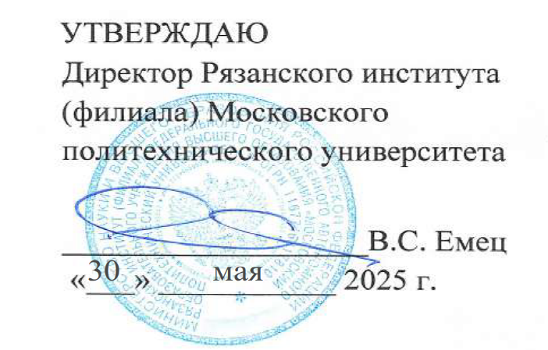

ФОНД ОЦЕНОЧНЫХ СРЕДСТВ
сформированности компетенции УК-7 «Способен поддерживать должный уровень физической подготовленности для обеспечения полноценной социальной и профессиональной деятельности»

Разработан в соответствии с ФГОС 21.03.01 Нефтегазовое дело
профиль подготовки: Технологии ремонта и эксплуатации объектов переработки, транспорта и хранения газа, нефти и продуктов переработки
квалификация: бакалавр

Рязань 2025

Вопросы для оценки сформированности компетенции УК-7

«Способен поддерживать должный уровень физической подготовленности для обеспечения полноценной социальной и профессиональной деятельности».

Компетенция формируется дисциплинами:
Дисциплина | Семестр
Физическая культура и спорт | 1

Вопросы и задания по дисциплине «Физическая культура и спорт»

1. Каким бывает спорт?
А) инвалидный, массовый, детский, юношеский, высших достижений;
Б) олимпийский, дворовый, любительский;
В) любительский, профессиональный, массовый;
Г) силовой, кардио, аэробный.

2. Спорт – это:
А) диета, упражнения, правильное дыхание;
Б) физические упражнения и тренировки;
В) деятельность, проводимая в соответствии с некоторыми правилами, состоящая в честном сопоставлении сил и способностей участников;
Г) здоровый образ жизни.

3. Отличительным признаком физической культуры является:
А) правильно организованный и воспроизводимый алгоритм движений;
Б) использование природных сил для восстановления организма;
В) стабильно высокие результаты, получаемые на тренировках;
Г) изнеможение и боль в мышцах после тренировки.

4. Эффект физических упражнений определяется, прежде всего:
А) их содержанием;
Б) их формой;
В) скоростью их выполнения;
Г) от них нет эффекта.

5. Влияние физических упражнений на организм человека:
А) положительное, если эти упражнения выполняются регулярно, в правильном темпе, верной последовательности, а занимающийся не имеет противопоказаний, исключающих данные занятия;
Б) нейтральное, даже если заниматься усердно;
В) положительное только в случае, если заниматься ими на пределе своих физических возможностей;
Г) отрицательное.

- Обувь для занятий лёгкой атлетикой должна быть …

- Назовите факторы образа жизни, укрепляющие здоровье.

- Что такое физическое упражнение?

- Основным признаком здоровья является …

- Что представляет из себя олимпийская эмблема?

- Что такое физическая культура?

- При организации режима труда и отдыха необходимо учитывать…

- Расшифруйте аббревиатуру «ЗОЖ».

- К основным формам самостоятельных занятий физическими упражнениями относятся…

- Перечислите внешние признаки значительного утомления.

- Что такое физическое воспитание?

- Утренняя гигиеническая гимнастика выполняется с целью …

- Что такое адаптация?

- При появлении во время занятий боли в руках, покраснения кожи или потёртостей на ладонях, а также при плохом самочувствии…

- При самостоятельных занятиях на тренажёрах необходимо …

Ключ к контрольным вопросам:
№ вопроса | Ответы
1 | В
2 | В
3 | А
4 | А
5 | А
6 | На подошве, исключающей скольжение, плотно облегающей ногу, не стесняющей кровообращение.
7 | Отсутствие вредных привычек, рациональное питание, адекватная физическая нагрузка, здоровый психологический климат, внимательное отношение к своему здоровью и др.
8 | Физические упражнения – двигательные действия, которые выполняются специально и по правилам с целью улучшения здоровья.
9 | Хорошая приспособляемость (адаптация) организма к внешним условиям.
10 | Пять переплетённых колец синего, жёлтого, чёрного, зелёного и красного цветов на белом фоне, олицетворяющих единство пяти континентов.
11 | Это система спортивной деятельности, направленная на гармоничное развитие духовных и физических сил человека.
12 | Часы повышенной индивидуальной работоспособности.
13 | Здоровый образ жизни.
14 | Утренняя гигиеническая гимнастика, упражнения в течение учебного дня, самостоятельные тренировочные занятия.
15 | Значительное покраснение, большая потливость, мимика – напряженная, внимание – неточность в выполнении команд, ошибки, ЧСС — в среднем 170 уд. в мин.
16 | Это вид воспитания, который формирует здоровую, физически совершенную, социально активную личность.
17 | Для того, чтобы плавно подготовить организм к нагрузке, снизить вероятность травм и улучшить производительность в сложных упражнениях.
18 | Это процесс приспособления организма к меняющимся условиям внешней среды.
19 | Прекратить занятия и сообщить об этом преподавателю.
20 | Проверять техническое состояние тренажёра перед каждым занятием, соблюдать технику безопасности.

Методика оценки сформированности компетенции

Оценка сформированности компетенции проводится по 100 – бальной системе.
Схема оценивания
Шкала оценивания | Критерии оценивания
Пороговый уровень (как обязательный для всех выпускников по завершении освоения ОП ВО) – оценивается по шкале 60-80 баллов (оценка «удовлетворительно») | Характерно частичное знание.  Количество верных ответов заключается в интервале от 12 до 14 вопросов.
Повышенный продвинутый уровень  (относительно порового уровня)  – оценивается по шкале 81-90 балла (оценка «хорошо») | Характерно сформированное, но содержащее отдельные пробелы знание.  Количество верных ответов заключается в интервале от 15 до 17 вопросов.
Повышенный превосходный уровень (относительно порового уровня) – 91-100 баллов (оценка «отлично») | Характерно полностью сформированное знание. Количество верных ответов заключается в интервале от 18 до 20 вопросов.

